**트리 구조**

자료 구조 중 하나로 마치 나무를 뒤집어 놓은 것처럼 생겨서 트리 구조라고 부른다.

루트 노드(=정점(Vertax))에서 시작하여 다른 정점들을 순회하여 자기 자신에게 돌아오는 순환이 없는 연결 그래프

그림과 같이 2가지 링크만 존재하면 이진 트리라고 한다.

구성도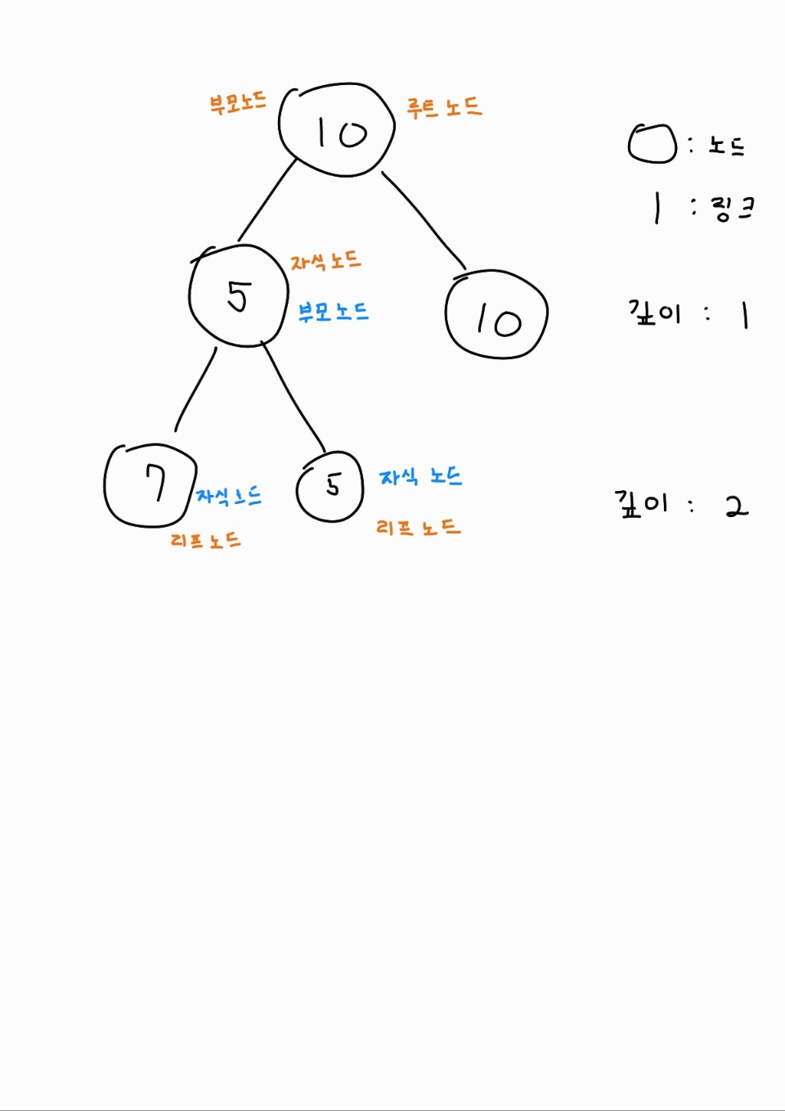

실제 코드

